编号 |  | 共 页

APN AAA 3.3.1版本功能改动
需求说明书

编 写 者：
日 期：
版 本：
审批／日期：

北京首信科技股份有限公司

目 录

1 版本概述 3
2 参考资料 3
3 版本功能需求说明 3
3.1 AAA业务需求 3
3.1.1 记录用户最后一次上线认证时间 3
3.1.2 记录用户流量使用情况 3
3.2 OMC业务需求 3
3.2.1 查询系统功能增强 3
3.2.2 LNS信息配置管理功能 5
3.2.3 分权分域管理功能 6
3.2.4 静态IP地址冲突提示功能 6
3.2.5 企业开户日志查询 7
3.2.6 用户开户日志查询 7
3.2.7 统计分析功能 7
4 版本性能需求说明 9

版本概述
本版本针对联通APN使用过程中的需求反馈及问题进行开发。本文对相关需求项进行详细描述，用于指导开发。

参考资料

版本功能需求说明

AAA业务需求

记录用户最后一次上线认证时间
数据库表users中新增字段last_auth_time，某天时间内用户第1次上线认证成功后，AAA将该字段更新成当时的时间戳，时间戳格式为yyyy-mm-dd HH:MM:SS，示例如下：
2015-06-04 15:37:53
注意，上述操作当天时间内只做1次。

记录用户流量使用情况
数据库中新增数据表volume_records，用于存储某个用户数据某次上线过程中使用的流量情况。

OMC业务需求

查询系统功能增强
- APN企业查询功能
原有‘APN企业’->‘企业查询’页面中:
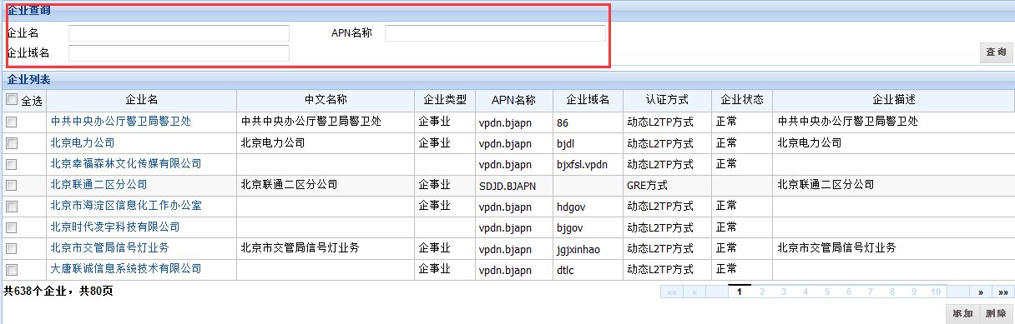
增加‘认证方式’查询下拉框（可选项：GRE方式、动态L2TP方式、静态L2TP方式）
增加‘LNS隧道地址’查询输入框（按照LNS隧道地址进行查询）
增加‘专线号’查询输入框（该字段需要在groups表中新增，同时提供工具完成现网数据的批量导入）
增加‘VLAN号’查询输入框（该字段需要在groups表中新增，同时提供工具完成现网数据的批量导入）
增加‘企业下属用户总数’查询输入框（该查询项提供多种大于、小于、小于等于等比较符号用于查询符合条件的企业）
增加‘企业下属活跃用户总数’查询输入框（该查询项提供多种大于、小于、小于等于等比较符号用于查询符合条件的企业）。所谓‘活跃用户’，就是指查询操作当天成功进行过上线认证操作的用户。该功能需要与AAA后台程序配合完成。
增加‘企业开户时间’查询时间输入框。

上述输入框与原有的‘企业名’、‘企业域名’查询输入框需要支持模糊查询。

- APN企业详细信息功能
原有‘APN企业’-‘详细信息’页面中：
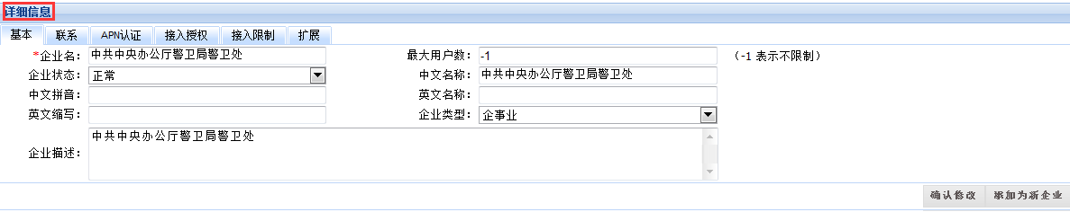
增加显示项用于显示‘企业开户时间’、‘ 企业下属用户总数’。

- 用户查询功能
原有‘用户管理’->‘用户’页面中：
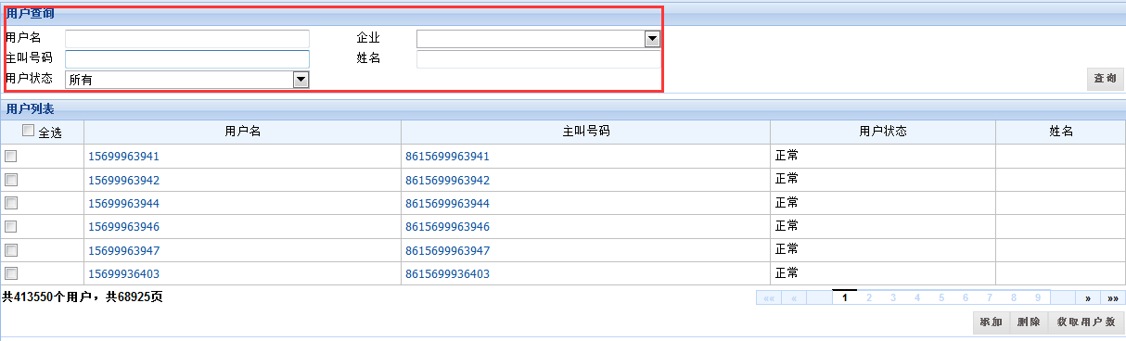
增加‘IP地址池’输入查询框（可以查询使用某一IP地址池的所有用户）。
增加‘用户开户时间’查询时间输入框。
上述输入框与原有‘用户名’，‘主叫号码’，‘姓名’输入框需要支持模糊查询。

LNS信息配置管理功能
- 现有菜单树‘APN管理’菜单下新增子菜单‘LNS配置’菜单项。
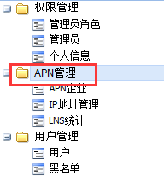
该页面用于完成对于LNS接入设备相关信息的新增、删除、修改、查询操作。
- 参考‘APN企业’详细信息界面标签页‘接入授权’中的下列内容：
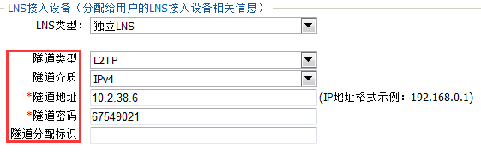
LNS接入设备相关信息，需要包括隧道类型、隧道介质、隧道密码、隧道分配标识。同时要在界面上提供最基础的隧道地址的查询功能（先只做这个查询项）。
- ‘APN企业’详细信息界面标签页‘接入授权’中的LNS信息配置功能删除掉，只保留下拉框用于配置当前APN企业对应的LNS设备名称。
该功能有两种方案：
方案一：
- 数据库中新建表lns其中单独存储LNS设备相关信息(相关数据从已有的group_autz中导出),同时修改groups表结构,其中增加字段lns_id用于存储表lns的主键.
- 后台AAA程序DB下载以及本地鉴权功能做相应修正.
- 软件上线升级时,需要提供数据库脚本将现网group_autz表中数据导入lns表中.
优点:业务清晰,扩展性好
缺点:程序改动较大,增加上线升级操作的难度.
方案二:
- 不对数据库表结构做调整,后台AAA也不做修改,依然从group_autz表中读取数据.
- OMC单独新增模块从group_autz表中抽取数据进行LNS信息的展示.同时需要提供针对LNS设备信息统一的增、删、改、查功能.
优点：改动量小，易于升级。
缺点：业务逻辑不够清晰。

分权分域管理功能
可为管理员分配不同的读写权限及管理区域。
目前超级管理员可以对‘APN企业’，‘用户’等界面拥有查看（读）、新增、删除、修改（读）权限。
要求可以配置低级别的系统管理员或者企业管理员，根据不同需要，使其单独具有对‘APN企业’或者‘用户’界面的读写权限。

静态IP地址冲突提示功能
‘用户管理’->‘用户’-‘接入授权’界面中：
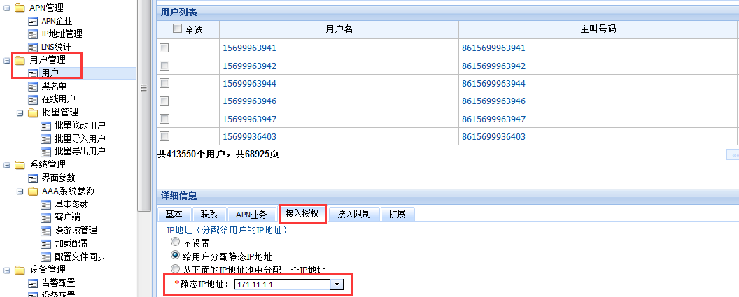
配置用户‘静态IP地址’时，对于数据库中已配置过的IP地址，要做‘该IP地址已被占用’的提醒。
特殊情况：
假设某企业A下属的用户a已经填写了静态IP地址为‘171.11.1.1’，同时该企业A配置了VRF属性为aaa(数据库表group_autz中,针对企业A包含有下列记录: )
假设某企业B下属的用户b也填写了静态IP地址为‘171.11.1.1’，但该企业B配置了VRF属性为bbb(数据库表group_autz中,针对企业B包含有下列记录: 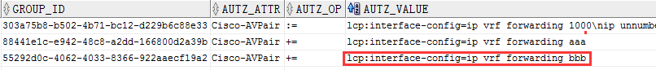)
此时，认定用户a与用户b的IP地址不冲突。因为VRF属性下的静态IP地址，实际是采用VRF前缀(上述的aaa与bbb)+静态IP地址来实现的。

企业开户日志查询
现有‘日志统计’->‘操作日志’中设定下列选项：
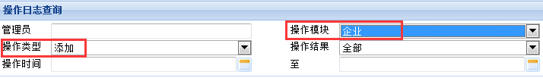
可以查询通过OMC完成的企业用户开户日志信息。但无法查询BOSS系统开户的企业用户日志信息。需要添加该功能。

用户开户日志查询
现有‘日志统计’->‘操作日志’中设定下列选项：
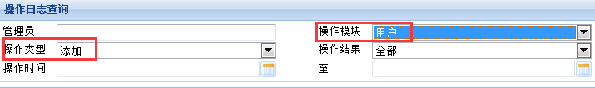
可以查询通过OMC完成的用户开户日志信息。但无法查询BOSS系统开户的用户日志信息。需要添加该功能。

后台日志查询功能
现有菜单树‘日志统计’下添加子菜单‘后台日志’：
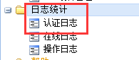
基本功能为提供用户‘主叫号码’、‘用户名’输入查询框（支持模糊查询），用于查询与该用户相关的认证结果日志、开销户日志等后台信息。

统计分析功能
- APN企业周期流量查询功能
原有‘APN企业’->‘企业查询’页面中:
增加‘查询周期使用的流量’功能。
要求可以根据单位周期（日，月，年）使用流量情况查询对应的企业。
可以考虑在数据库中新建三张数据表volume_stats_by_day，volume_stats_by_month，volume_stats_by_year 表中仅有记录的时间戳精度不同（分别对应日，月，年）
方案一：
编写Oracle存储过程，定期执行，将基础表volume_records中的数据累加，对应结果存入上述数据表中。原有volume_records表中数据可以定期删除。
方案二：
实现逻辑类似，但不使用存储过程，直接在Java程序中启动定时器，完成上述操作。

- 认证失败TOP N用户分析
现有菜单树下新增‘统计分析’菜单。
新增统计分析项用于查询失败次数最多的前N个用户。（为了缩小数据查询范围，可以考虑添加上时间范围）

- 认证失败原因占比分析
在‘统计分析’菜单中新增统计分析项用于查询各类认证失败的数量占总的失败数量的百分比。（可以考虑用饼图或者柱状图进行直观显示）。

注意:
上述功能点2和功能点3对应的数据库表request_results表结构需要做相应的优化（现有表中数据量太大,仅能保留1周左右的数据,但这也有数百万条的数据规模)。

版本性能需求说明
此版本性能要求与前一版本一致。

